VÝSTRČ SVĚTELNÁ OBOUSTRANNÁ č. 2

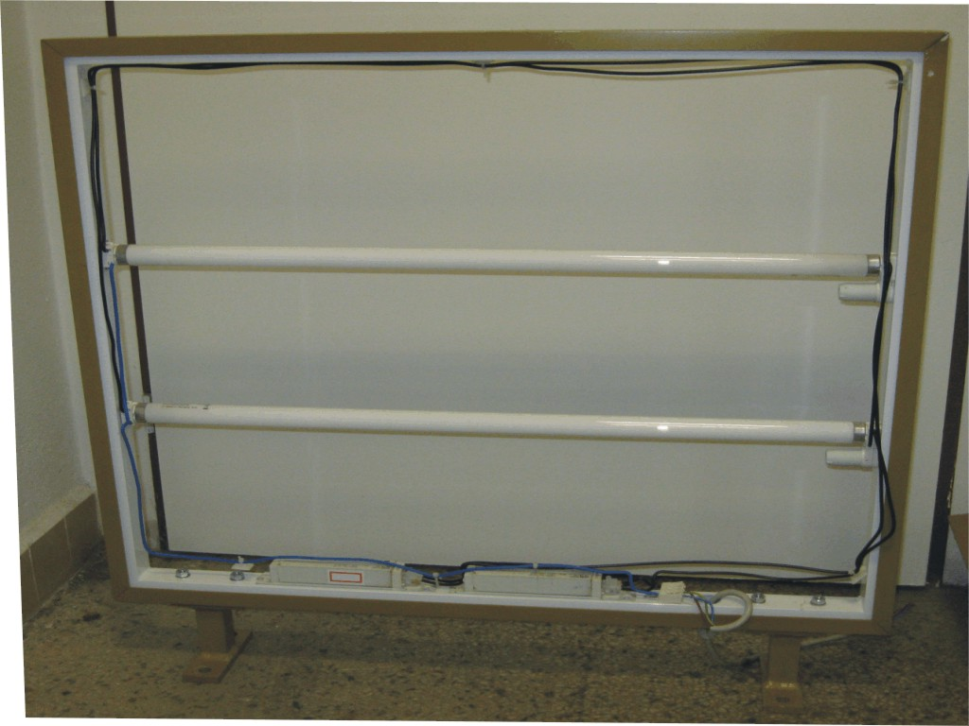

Výstrč světelná oboustranná č. 2 – bez plexiskla
Rozměry reklamní plochy: | 80 cm x 70 cm
Celková délka včetně upevňovací konzole: | 80 cm
Cena celkem včetně DPH 20% | 1 100,-

Objednávky na tel: 602/48 77 13 nebo email: sokolservis@seznam.cz

